Didaktische Handreichung: Les fringues et moi
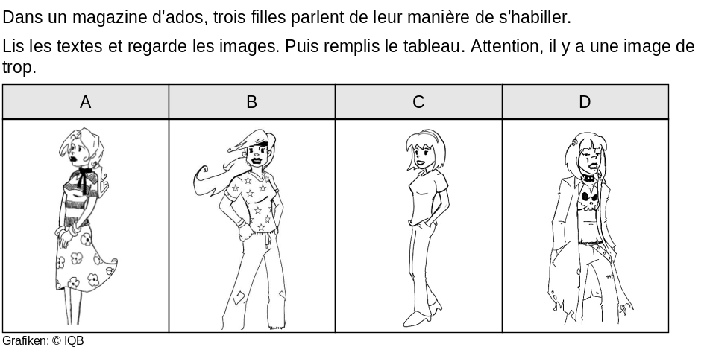
Thema | Schulalltag, Einkaufen, Kleidung, Konsum
Textsorte | Leserbeitrag
Lesestil | detailliert

Teilaufgabe | 1 | 2 | 3
Niveaustufe | A1 | A1 | A1

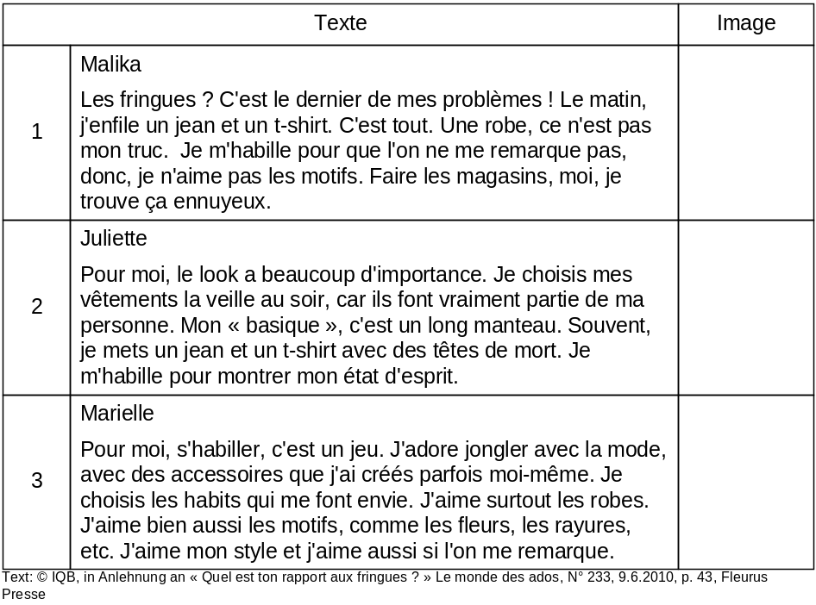
RICHTIG

Aufgabenbezogener Kommentar
Die Aufgabe erfordert von den Lernenden, kurzen Stellungnahmen (Leserbriefe) zum Thema Mode spezifische Informationen zu entnehmen (Beschreibung des persönlichen Looks). Zur Lösung der Aufgabe ist ein detaillierter Lesestil erforderlich.
Mögliche Bearbeitungsschritte:
- Leseerwartung aufbauen: Überschrift (Les fringues et moi) und Situierung (magazine d‘ados, trois filles parlent de leur manière de s‘habiller)
- Leseerwartung spezifizieren: Lesen der Aufgabenstellung, Erfassen des Aufgabenformats (Zuordnung) und der Bilder (vier verschiedene Looks)
- Wortschatz zum Thema Mode allgemein und zu den Bildern (speziell Kleidungsstücke und Muster) aktivieren
- zunächst zur Orientierung überfliegendes Lesen → Globalverstehen, evtl. erster Lösungsversuch
- beim zweiten Lesen Aufmerksamkeit auf Signalwörter bzw. Textelemente richten, die zu den Bildern passen (z. B. Teilaufgabe 1: un jean, un t–shirt, n’aime pas les motifs; Teilaufgabe 2: un long manteau, un jean, un t–shirt avec des têtes de mort; Teilfaufgabe 3: des accessoires, les robes, les fleurs, les rayures)
- drittes Lesen zum Ausschließen von B und zur Überprüfung der Lösung durch gezieltes Wiederaufsuchen von für die Lösung relevanten Textstellen
Mögliche Schwierigkeiten:
- evtl. unbekannter Wortschatz: Umgangssprache (z. B. ce n’est pas mon truc, faire les magasins, a beaucoup d‘importance, les habits qui me font envie) und themenspezifischer Wortschatz (z. B. j’enfile, la veille au soir, basique, têtes de mort, mon état d‘esprit, jongler, surtout, les rayures)
- komplexer Satzbau (z. B. … pour que l’on ne me remarque pas, ... car, ... que j’ai créés parfois moi–même, ... si l’on me remarque)
- evtl. unbekannter Wortschatz in der Aufgabenstellung (z. B. leur manière de s’habiller)
- mehr Antwortoptionen als Texte

Anregungen für den Unterricht
Möglichkeiten der Leistungsdifferenzierung:
- leichter: die übrig bleibende Antwortoption streichen
- schwieriger: Hinzufügen weiterer Antwortoptionen (Bilder)
Weiterarbeit am Thema:
- Wortschatzzusammenstellung/Wortschatzarbeit zum Thema Mode
- Schreiben: Die Lernenden formulieren selbst einen Leserbrief zu dem Thema, in dem sie ihren Modestil beschreiben. Anschließend lesen sie die Leserbriefe der anderen und schreiben zu einem Leserbrief eine Reaktion/Antwort
- Lesen/Sprechen (dialogisch): Aktuelle Modefotografien/Modeanzeigen aus französischsprachigen Zeitschriften präsentieren → Lernende wählen eine/einige aus, beschreiben und diskutieren diese
- Sprechen (monologisch): Die Lernenden zeichnen ihren Look und präsentieren ihn in Kleingruppen/im Plenum
Weiterarbeit am Lesestil:
- detailliertes Lesen üben: Aufmerksamkeit beim Lesen auf Signalwörter bzw. relevante Textelemente richten, diese markieren, Lösungsvorschläge begründen

